프로젝트 보고서
2018203012 이민호
프로젝트 명 | File Explorer - CUI
프로젝트 주제 | 현재 리눅스 터미널에서는 파일 관리 시 일일이 커맨드를 입력해야 해서 여러 개의 파일을 이동, 복사 시 불편함이 있다. 이런 불편을 해소하고자 윈도우 상에서 쓰던 파일 탐색기를 CUI 환경에서 비슷하게 사용할 수 있도록 구현하는 것이 이 프로젝트의 주제입니다.

프로젝트 사용 기술 | 현재 디렉토리의 위치를 저장하기 위해 스택을 사용해 각 디렉토리를 스택 안에 저장한다.  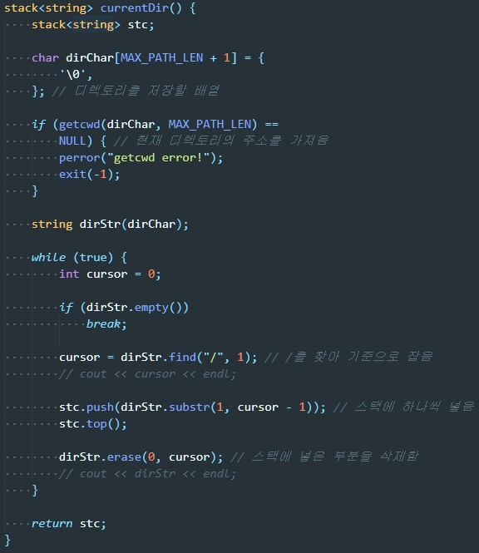  결과  스택에 저장된 디렉토리를 string 타입으로 변경한다.  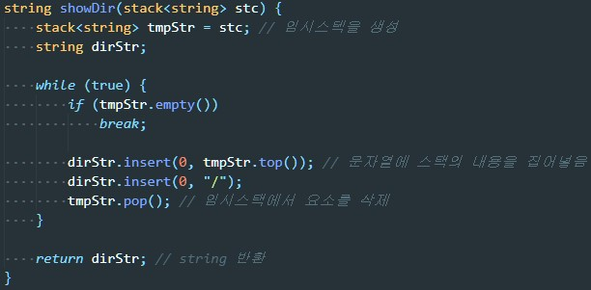  현재 디렉토리의 파일을 가져옴  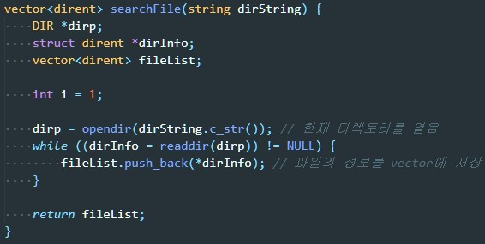  파일을 출력함  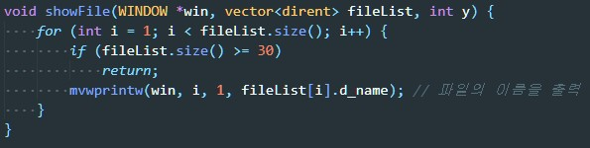  결과  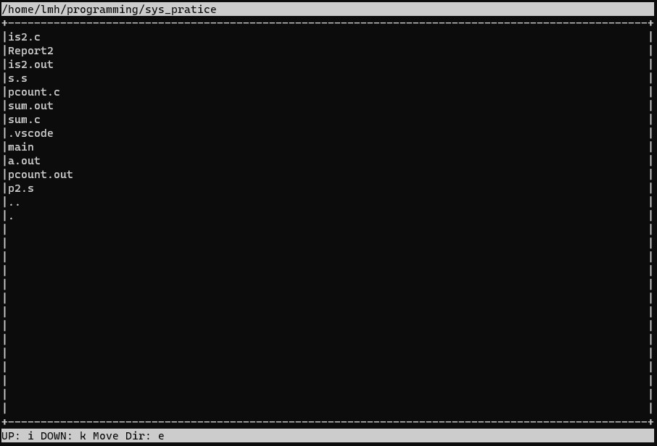  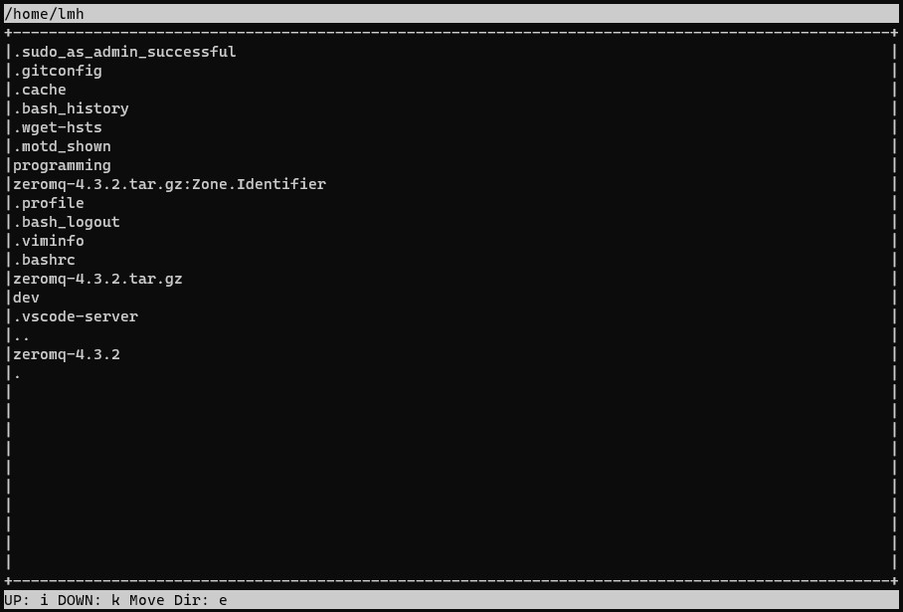  디렉토리를 변경함  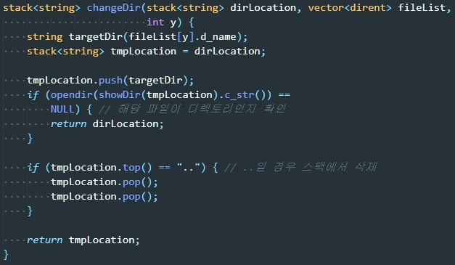  결과  변경사항: 파일의 복사이동 및 열기 – 적절한 구현법을 찾지 못해 구현하는 데 실패함  파이프 함수를 이용한 멀티 프로세스 구현 – 파일의 복사이동 및 열기를 구현하지 않아 구현할 필요가 없어졌음  시그널을 이용해 홈 디렉토리로 이동 – 홈 디렉토리 이동이 큰 효능이 없을 것으로 판단해 구현하지 않음

